Notfallbox: Verwaltung
Navigation
⇐ | Inhaltsverzeichnis | ⇒

APK - Android-Apps zum Download bereitstellen
Die Initiative Deutschland funkt! Bürgernotfunk für JEDERMANN stellt ein Paket von Android-Apps zur Verfügung, welche auch Offline - also ohne Mobilfunknetz - funktionieren und Hilfestellung für alle Aufgaben des Alltages bieten können.
Bitte einfach die gewünschten Apps auswählen und mit OK die Installation derselben beginnen. Eine Löschung der APK-Dateien ist nur über die Web-Oberfläche möglich.
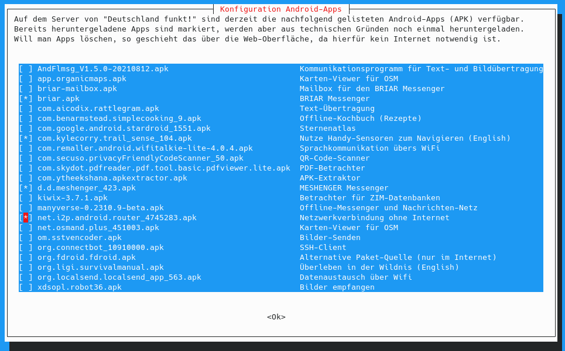
Navigation
⇐ | Inhaltsverzeichnis | ⇒

